Perancangan Aplikasi Pengarsipan Data Penduduk Pada Kecamatan Batang Asam Berbasis Web

Kurnia Heri Tristanto¹, Akwan Sunoto², Hendrawan³

Program Studi Sistem Informasi, STIKOM Dinamika Bangsa, Jambi,
Jl. Jendral Sudirman Thehok – Jambi Telp.(0741)35095,Fax.(0741) 35093
E-mail : tristantoheri@gmail.com¹, akwan@stikom-db.ac.id², hendrawan@stikom-db.ac.id³

Abstract

The process of processing population data in Batang Asam sub-district is still done conventionally, where every month the villages in the sub-district are obliged to provide a hardcopy report so that sometimes the reports are submitted in a timely manner and the data obtained by the sub-district is not up-to-date. For this reason, it is necessary to build an application that manages the archive of population data so that the information obtained is always up-to-date and valid. Development of this application uses a waterfall model where this model starts from the analysis, design, coding and testing stages. This research produced an application that made it easier for the village and sub-district to make and receive population data reports.

Keywords: Designing, Application, Archiving, Batang Asam District

Abstrak

Proses pengolahan data kependudukan pada pada kecamatan Batang Asam masih dilakukan secara konvensional, dimana setiap bulannya Desa-desa yang berada di wilayah kecamatan wajib memberikan laporan kependudukan dalam bentuk hardcopy sehingga kadangkala laporan diserahkan tidak tepat waktu dan data yang didapatkan oleh kecamatan tidak uptodate. Untuk itu Perlu dibangun suatu aplikasi yang mengelola pengarsipaan data penduduk sehingga informasi yang yang didapatkan oleh selalu uptodate dan valid. Pembangunan aplikasi ini menggunakan model waterfall dimana dalam model ini dimulai dari tahap analisis, desain, pengkodean dan pengujian. Penelitian ini menghasilkan sebuah aplikasi yang memudahkan pihak desa dan kecamatan untuk membuat dan menerima laporan data kependudukan.

Kata Kunci: Perancangan, Aplikasi, Pengarsipan, Kecamatan Batang Asam

@2019 Jurnal Ilmiah MEDIA SISFO

1. Pendahuluan

Pada setiap lembaga atau instansi baik pemerintah maupun swasta dalam pelaksanaan kegiatan administrasi sehari-hari tidak akan terlepas dari penciptaan arsip. Arsip merupakan rekaman kegiatan atau peristiwa dalam berbagai bentuk dan media sesuai dengan perkembangan teknologi informasi dan komunikasi yang dibuat dan diterima oleh lembaga negara,pemerintahan daerah, lembaga pendidikan, perusahaan, politik,organisasi kemasyarakatan, dan perorangan dalam pelaksanaan kehidupan bermasyarakat, berbangsa, dan bernegara. [1]

Arsip merupakan salah satu sumber informasi dan sebagai alat pengawasan yang sangat diperlukan dalam setiap organisasi dalam setiap organisasi dalam rangka kegiatan perencanaan, penganalisaan, pengembangan, perumusan, kebijaksanaan, pengambilan keputusan, pembuatan laporan, pertanggungjawaban, penilaian dan pengendalian secepat-cepatnya[2].

Pengelolaan data penduduk dan pelayanan administrasi kependudukan yang berjalan dengan baik dapat dijadikan sebagai acuan dalam menentukan berbagai kebijakan pemerintahan untuk mensejahterakan penduduk dan pemerataan pembangunan. Namun jika data tersebut tidak dikelola dengan baik maka akan mempengaruhi keakuratan data yang menyebabkan mis communication antara lembaga yang terkait [3].

Kecamatan Batang Asam merupakan suatu organisasi pemerintahan yang terdiri dari 13 desa dengan jumlah penduduk 23.632 jiwa, dan setiap bulannya masing-masing desa wajib melaporkan mengenai data-data kependudukannya kepada kecamatan. Pengolahan data kependudukan yang dilakukan oleh desa saat ini masih berjalan secara manual dan pengarsipan masih menggunakan buku agenda serta pendistribusian laporan data kependudukan di antarkan dalam bentuk hardcopy, kemudian data dari masing-masing desa akan di simpan dalam rak penyimpanan sesuai dengan periode triwulan yang terdapat di kantor kecamatan. Proses pendistribusian data yang sedang berjalan saat ini sering mendapat kendala karena belum adanya suatu aplikasi yang dapat mengirimkan data dari desa ke kecamatan yang menyebabkan proses penyampaian laporan triwulan dari kantor desa ke kantor kecamatan tidak akurat dan dinamis.

Untuk mengatasi permasalahan tersebut maka perlu dibangun aplikasi pengarsipan data penduduk yang bersifat dinamis sehingga pengolahan dan pelaporan data kependudukan pada Kecamatan Batang Asam ini bisa tepat waktu, valid dan uptodate.

2. Tinjauan Pustaka
2.1. Landasan Teori

Pengarsipan merupakan kegiatan menyimpan warkat dengan berbagai cara dan alat di tempat tertentu yang aman agar tidak rusak dan hilang sebagai pusat ingatan atau sumber informasi suatu organisasi[4]. Pengarsipan memiliki peran sebagai pusat ingatan, sebagai sumber informasi dan sebagai alat pengawasan yang sangat diperlukan dalam setiap organisasi dalam rangka kegiatan perencanaan, penganalisaan,pengembangan, perumusan, kebijaksanaan, pengambilan keputusan, pembuatan laporan, pertanggungjawaban, penilaian dan pengendalian secepat-cepatnya[2].

Arsip ini bukan hanya dapat diartikan kertas saja, tetapi arsip di sini meliputi segala sesuatu yang dihasilkan dan diterima oleh sebuah orgnisasi atau badan sebagai bukti dari tujuan organisasi, fungsi atau prosedur pekerjaan atau kegiatan pemerintah lainya atau karena pentingnya informasi yang terkandung didalamnya. Dengan kata lain arsip disini, dapat berupa naskah, buku, foto, film, mikro film, rekaman suara, gambar peta, gambar bagan dan dokumen-dokumen lainnya[5].

Arsip dinamis merupakan arsip yang masih diperlukan secara langsung dalam perencanaan, pelaksanaan, dan penyelenggaraan kehidupan kebangsaan pada umumnya atau arsip yang digunakan secara langsung dalam penyelenggaraan administrasi Negara [2]. Arsip dinamis merupakan informasi terekam,termasuk data dalam sistem komputer, yang dibuat atau diterima oleh organisasi atau perorangan dalam transaksi kegiatan atau melakukan tindakan sebagai bukti aktivitas tersebut [6].

Administrasi Kependudukan adalah rangkaian kegiatan penataan dan penertiban dalam penerbitan dokumen dan Data Kependudukan melalui Pendaftaran Penduduk, Pencatatan Sipil, pengelolaan informasi Administrasi Kependudukan serta pendayagunaan hasilnya untuk pelayanan publik dan pembangunan sektor lain [7].

2.2. Penelitian Terdahulu

Dalam penelitian Dwi Broto Agus Setiawan dikemukan bahwa permasalahan yang muncul pada pegolahan data yang di olah secara manual adalah antara lain banyak data atau laporan yang tidak terarsip dengan baik, pencarian data memakan waktu karena harus mencari satu persatu dan keterbatasan tempat untuk menampung file-file atau data Kelurahan sehingga perlu dibangun suatu aplikasi pengolahan dan pengarsipan data penduduk untuk meningkatkan efektivitas pengolahan data kependudukan[8].

Dalam penelitian Shanti Ria Serepia Siregar dan Penti Sundari mengemukan pengolahan data penduduk yang dilakukan secara manual menyebabkan pekerjaan menjadi tidak efisien seperti sulitnya mencari data warga, kesalahan dalam pencatatan data warga serta adanya perubahan data kependudukan yang tidak tertulis dibuku kependudukan sehingga sehingga laporan kependudukan yang dihasilkan kurang akurat. Dengan dibangunnya sistem informasi kependudukan maka akurasi laporan kependudukan bisa menjadi lebih akurat[9].

Dalam penilitian Ani Kusumawati, Tacbir Hendro Pudjiantoro, Dian Nursantika Proses mengemukan pelayanan kependudukan yang dilakukan tidak terlepas dari penyusunan laporan setiap periodenya. Mekanisme pengelolaan data penduduk dan data administrasi kependudukan yang dilakukan sering mengalami kesulitan yang disebabkan karna pengelolaan datapenduduk tidak disimpan secara terpusat sehingga mengakibatkan kendala dalam pelaporan danmonitoring data penduduk serta data administrasi kependudukan yang berdampak pada pengambilankeputusan serta penyajian informasi yang belum terorganisir dengan baik dan belum rinci. Salah satu untuk mengastasi masalah tersebut adalah dengan membangun sistem informasi kependudukan[3].

Dalam penelitian Didik Setiawan dan Yhoni Agus Setya Mahendra menyatakan pengolahan data kependudukan yang dilakukan secara konvensional masih banyak ditemui kesalahan pendataan dan solusi yang ditawarkan untuk mengatasi tersebut adalah dengan membangun sistem informasi kependudukan berbasis komputer[10].

- Metodologi

3.1. Kerangka Kerja Penelitian

Kerangka kerja penelitian adalah suatu hubungan atau kaitan antara tahapan satu terhadap kerja lainnya dari masaah yang telah diteliti. Kerangka kerja penelitian juga merupakan suatu siklus. Kerangka kerja penelitian ini dikerjakan secara bertahap dan berstruktur. Adapun kerangka kerja penelitian yang digunakan adalah sebagai berikut :

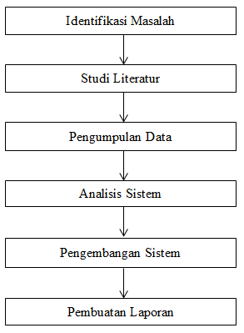

Gambar 1. Kerangka kerja penelitian

3.2. Pengembangan Sistem

Pengembangan sistem berarti menyusun sistem baru untuk mengganti sistem lama secara keseluruhan atau memperbaiki bagian-bagian tertentu dalam sistem yang lama. Model pengembangan system yang digunakan oleh penulis merupakan model waterfall (air terjun), dimana setiap tahapnya saling berurutan dan dalam penyelesaiannya harus diselesaikan tahap per tahap. Berikut model waterfall dapat dilihat pada gambar 2 :

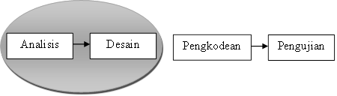
Gambar 2. Model waterfall [11]

Berdasarkan model watefall pada gambar 2, maka dapat diuraikan pembahasan masing-masing tahap dalam model tersebut adalah sebagai berikut:
- Analisis
Pada tahap analisis ini penulis akan melakukan pengamatan langsung terhadap Kecamatan Batang Asam dan menganalisa kekurangan dan kelemahan yang ada pada sistem yang digunakan sekarang yang masih menggunakan buku agenda, sehingga program aplikasi yang akan dibuat dapat membantu proses pengolahan data pengarsipan pada Kecamatan Batang Asam.
- Desain
Pada tahap ini dilakukan perancangan data, antar muka (interface) dan model sistem dengan menggunakan Use Case, Class Diagram, Activity Diagram. Sedangkan untuk merancang prosedur dari sistem menggunakan Flowchart. Tahap ini membantu dalam menyempurnakan kebutuhan sistem secara keseluruhan. Desain menterjemahkan kebutuhan perangkat lunak ke dalam sekumpulan representasi seperti tabel, diagram dan algoritma yang dipakai, agar mempermudah penggunaan software yang akan dipakai oleh admin pada Kecamatan Batang Asam.
- Pengkodean
Pada tahap ini, peneliti membuat program masih dalam bentuk kode-kode program menggunakan bahasa pemograman HTML, PHP ke dalam program serta penggunaan dbms mysql sebagai database server. Hal ini dimaksudkan agar desain yang telah dirancang dapat berjalan sesuai dengan fungsinya masing-masing. Dan unit-unit yang dihasilkan tersebut diuji coba agar tidak terjadi penyimpangan.
- Pengujian
Pada tahap ini dilakukan proses pengujian atau testing terhadap rancangan sistem informasi persediaan barang untuk memastikan apakah semua fungsi sistem berjalan dengan baik dan mencari apakah masih ada kesalahan yang terjadi pada sistem sehingga dapat dilakukan perbaikan terhadap sistem yang mengalami kesalahan. Pengujian ini bertujuan untuk menjamin perangkat lunak sistem informasi pengarsipan agar dapat berjalan dengan baik.

4. Pembahasan
4.1. Analisis Sistem yang Sedang Berjalan

Kecamatan Batang Asam merupakan kecamatan pemekaran yang terbentuk sejak tahun 2008 (berdasarkan PERDA Kabupaten Tanjung Jabung Barat NO 4 tahun 2008), dan salah satu kecamatan dari 13 kecamatan dalam pemerintah Kabupaten Tanjung Jabung Barat. Di mana pusat kecamatannya terletak pada jalur lintas timur Sumatra, yang menghubungkan antara provinsi Jambi dan provinsi Riau, yakni di kelurahan Dusun Kebun, luas wilayah Kecamatan Batang Asam kurang lebih 1.042.37 km² dan merupakan kecamatan terluas di kabupaten tanjung jabung barat, yang saat ini dipimpin oleh bapak Dian Ismail Paripurna,S,Sos Untuk melakukan kegiatan operasional di Kecamatan Batang Asam dibantu oleh beberapa bagian yang dapat dilihat pada struktur organisasi pada Kantor Kecamatan Batang Asam sebagai berikut:

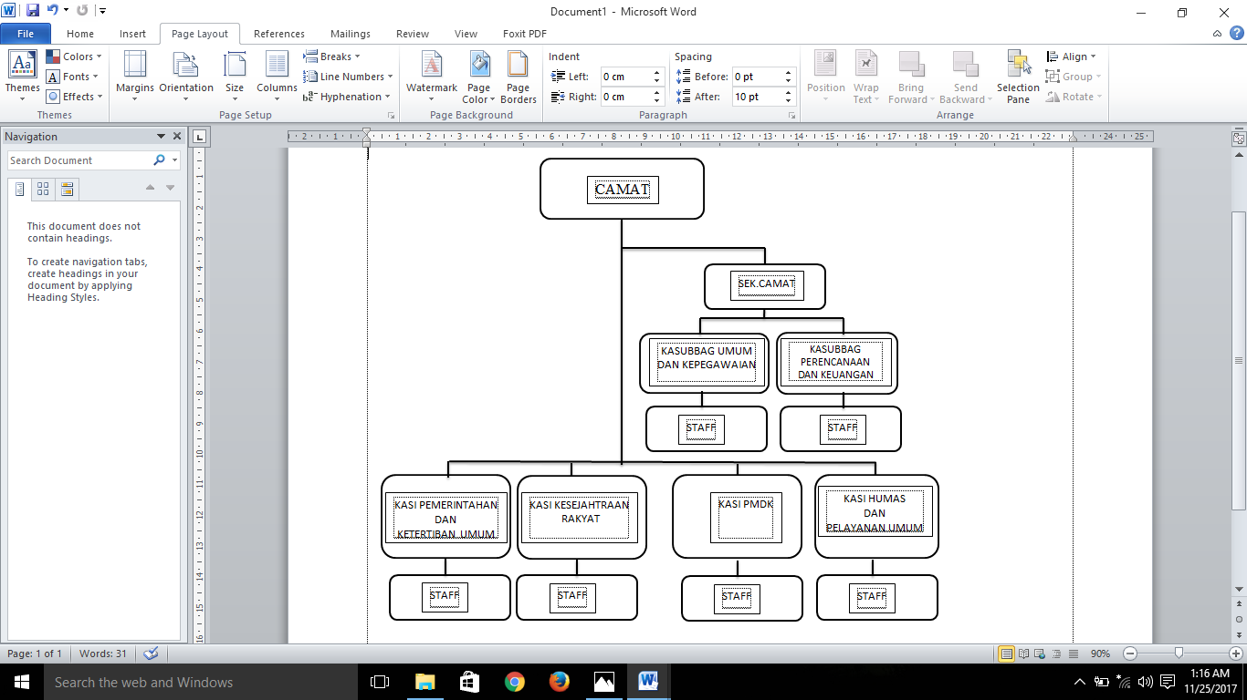
Gambar 3. Struktur Organisasi
Penulis melakukan pengamatan pada Pengolahan Proses pengarsipan di Kecamatan Batang Asam, pada bagian staff dimana sistem yang berjalan pada saat ini masih dilakukan dengan cara mencatat di dalam buku agenda dan di simpan dalam rak penyimpanan sesuai dengan periode bulannya yang terdapat di kantor kecamatan. Dan pendistribusian laporan data kependudukan di antarkan dalam bentuk hardcopy, dan buku yang dapat di jelaskan sebagai berikut :
- Staff Kependudukan dan Pencatatan Sipil melakukan pengarsipan berkas yang berhubungan dengan data penduduk.
- Bila ada penduduk yang meninggal, pihak kepala desa harus melaporkan kejadian tersebut pada Kecamatan Batang Asam.
- Data penduduk yang masuk akan diproses lebih lanjut untuk menghasilkan informasi yang dibutuhkan oleh Kecamatan Batang Asam maupun oleh Kepala Desa, dan akan diarsip oleh Staff Kependudukan dan pencatatan sipil.
- Setiap Triwulan maupun Tahunan Staff Kependudukan dan pencatatan sipil merekap data penduduk untuk membuat laporan yang akan diserahkan kepada Kepala Camat batang asam.

Gambar 4. Blok diagram sistem pengarsipan data penduduk pada Kecamatan Batang Asam
4.2. Use Case Diagram

Use case diagram merupakan diagram yang menjelaskan tentang bagaimana cara kerja dari sistem yang akan dibangun yang dilihat dari sudut pandang objek sebagai pengguna sistem, serta menjelaskan kegiatan-kegiatan yang dilakukan oleh aktor sebagai penggunanya.

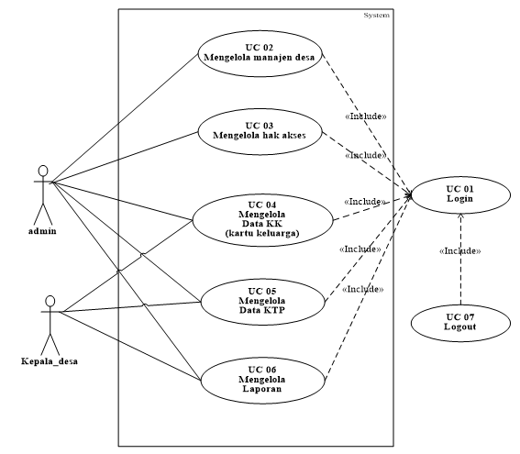
Gambar 5. Use Case Diagram

Pada gambar 5 dapat dijelaskan bahwa Admin dapat mengelola data manajemen desa, mengelola hak akses, mengelola data KK(Kartu Keluarga), Mengelola Data KTP, dan mengelola Laporan. Untuk dapat melakukan itu admin di haruskan untuk login terlebih dahulu. Kepala desa dapat mengelola data KK(Kartu Keluarga), mengelola data KTP, mengelola Laporan, untuk itu di haruskan umtuk login terlebih dahulu.

4.3. Activity Diagram

Activity diagram digunakan untuk menggambarkan alur proses logika dari program. Berikut ini adalah activity diagram yang digunakan dalam merancang sistem e-learning pada Kecamatan Batang Asam
- Activity Diagram Login Admin
Activity diagram login merupakan gambaran berbagai alir aktivitas dalam sistem yang sedang dirancang, pada activity diagram login menggambarkan aktor masuk kedalam sistem untuk dapat melakukan pengolahan data-data pengarsipan. Untuk lebih jelasnya dapat dilihat pada gambar 6.
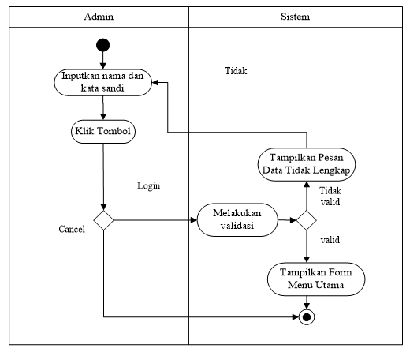
Gambar 6. Activity Diagram Login
- Activity Diagram Menambah Data Manajemen Desa
Activity diagram tambah data manajemen desa ini akan menjelaskan aktifitas yang terjadi pada proses menambah data data manajemen desa yang ada pada form data penduduk. activity diagram dapat dilihat pada gambar 7.

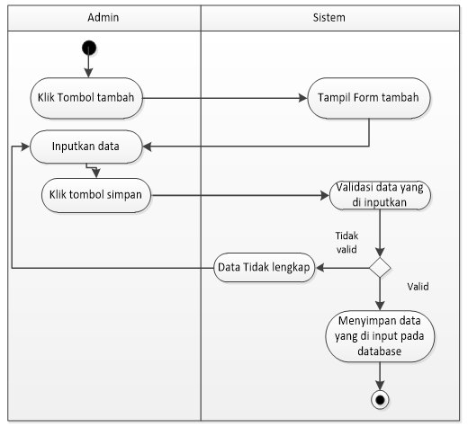
Gambar 7. Activity Diagram Menambah Data Manajemen Desa

- Activity diagram menbah data KK(kartu keluarga)
Activity diagram tambah KK(Kartu Keluarga) ini akan menjelaskan aktifitas yang terjadi pada proses menambah KK(Kartu Keluarga) yang ada pada form data penduduk. activity diagram dapat dilihat pada gambar 8.
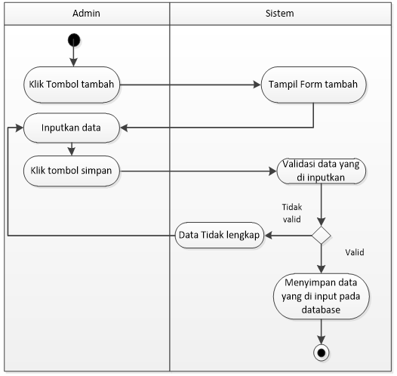
Gambar 8. Activity diagram menambah data KK(kartu keluarga)

  - Activity diagram tambah data data KTP
Activity diagram tambah data data KTP ini akan menjelaskan aktifitas yang terjadi pada proses menambah data data KTP yang ada pada form data penduduk. Berikut activity diagram dapat dilihat pada gambar 9.

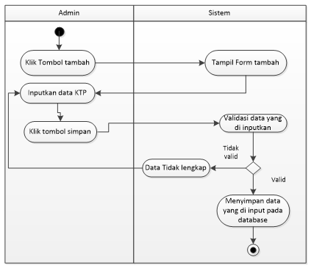
Gambar 9. Activity Diagram Menambah Data KTP

- Activity diagram cetak laporan
Activity diagram cetak laporan merupakan gambaran alir aktivitas laporan data penduduk dalam sistem yang sedang dirancang. berikut Activity diagram laporan dapat di lihat pada gambar 10.

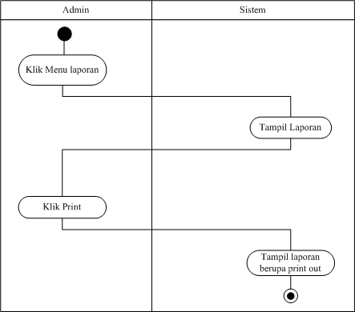
Gambar 10. Activity diagram mencetak laporan

4.4. Class Diagram

Untuk menggambarkan kebutuhan data untuk perangkat lunak yang dihasilkan, penulis menggunakan alat bantu Class Diagram. Gambar dari class diagram dapat dilihat pada gambar 10.
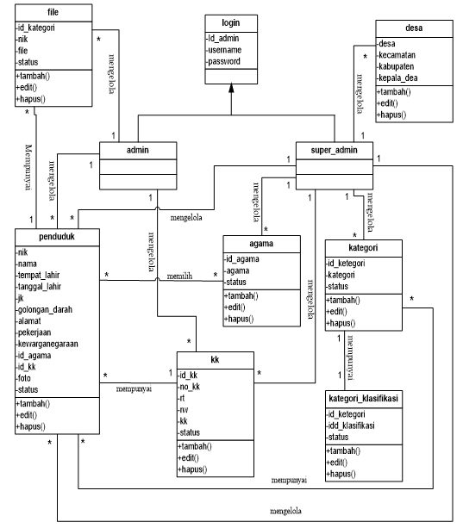
Gambar 11. Class Diagram

4.5. Hasil Implementasi Sistem

Implementasi adalah kegiatan dimana perancangan diterjemahkan menjadi suatu program yang dapat dioperasikan. Pada kegiatan ini dilakukan pengkodean program dengan menggunakan software Sublime Text , bahasa pemrograman PHP, HTML, CSS dan database MySQL. Hasil implementasi sistem yang baru sebagai berikut :
- Halaman Beranda Admin
Halaman beranda ini merupakan halaman awal website sistem pengarsipan penduduk pada saat aktor membuka wesite pengarsipan ini. Hasil implementasi dari halaman beranda admin dapat dilihat pada gambar 12.

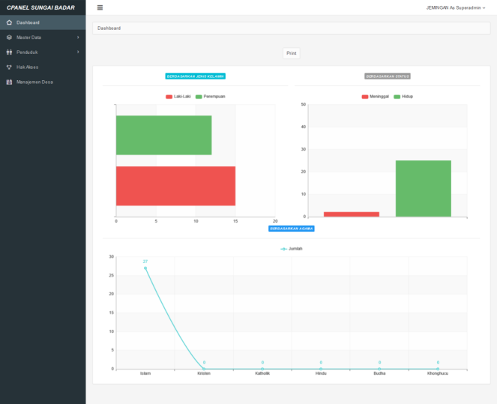
Gambar 12. Halaman Beranda
- Halaman login
Tampilan halaman Login merupakan tampilan halaman yang digunakan untuk masuk kedalam sistem. Hasil implementasi dari halaman login dapat dilihat pada gambar 13.

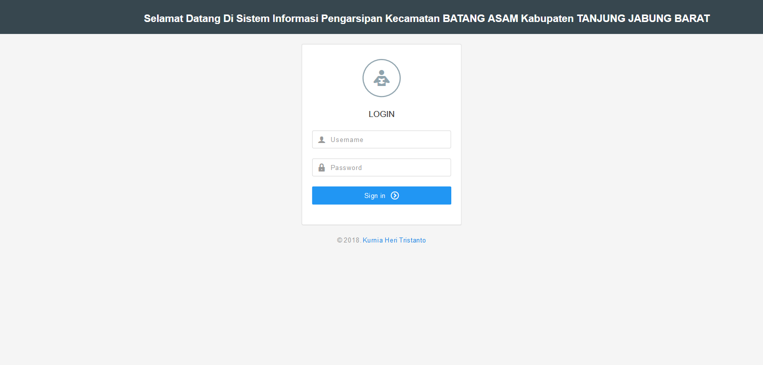
Gambar 13. Halaman login

- Halaman Data Manajemen Desa
Halaman data manajemen desa pada halaman website sistem pengarsipan ini menampilkan informasi tentang nama desa yang terdapat di halaman website sisitem pengarispan. Hasil implementasi dari halaman manajemen desa dapat dilihat pada gambar 14.

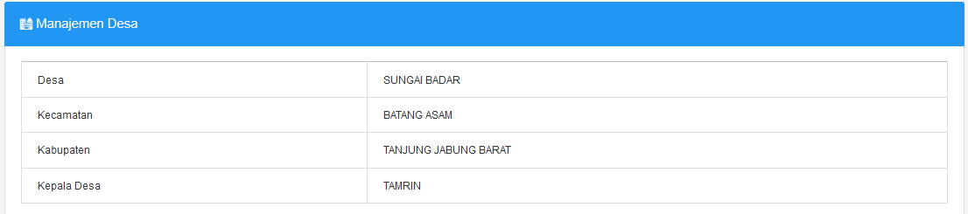
Gambar 14. Halaman Data Manajemen Desa

- Halaman Data KK(Kartu Keluarga)
Halaman data KK(Kartu Keluarga) pada halaman website sistem pengarsipan ini menampilkan informasi tentang data-data KK(Kartu Keluarga) Pada Kecamatan Batang Asam yang terdapat di halaman website sisitem pengarispan. Hasil implementasi dari Halaman KK(Kartu Keluarga) dapat dilihat pada gambar 15.

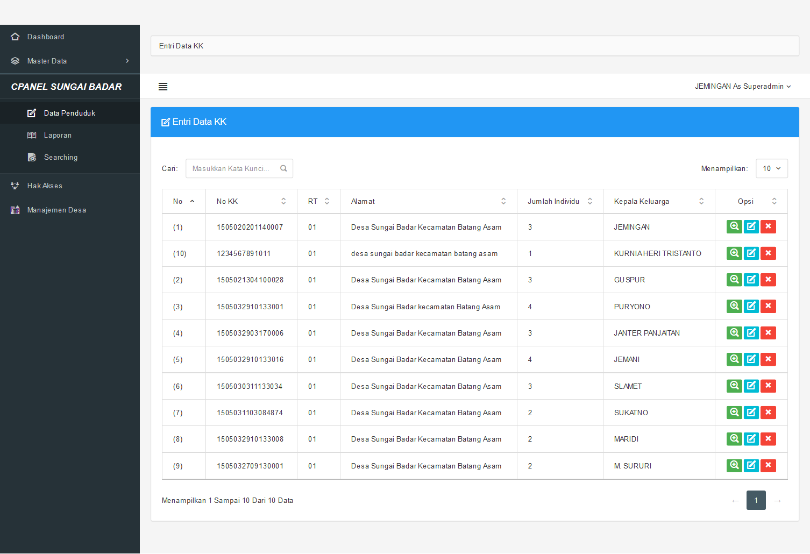
Gambar 15. Halaman Data KK(Kartu Keluarga)

- Halaman Data KTP
Halaman data KTP pada halaman website sistem pengarsipan ini menampilkan informasi tentang data-data KTP Pada Kecamatan Batang Asam yang terdapat di halaman website sistem pengarispan. Hasil implementasi dari Halaman KTP dapat dilihat pada gambar 16.

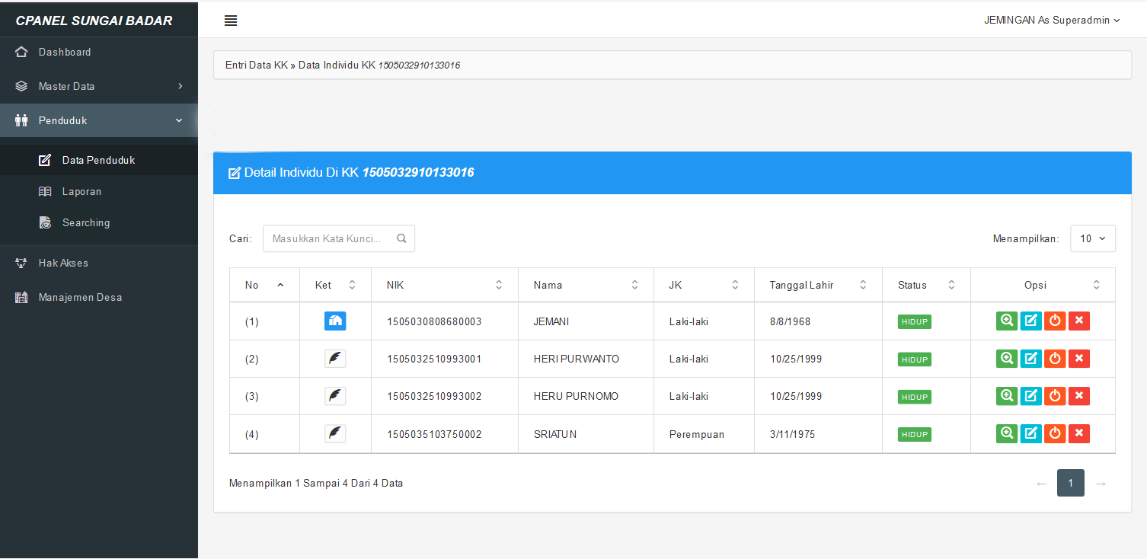
Gambar 16. Halaman data KTP

- Halaman menambah data KTP
Halaman menambah data KTP pada halaman web sistem pengarsipan ini di gunakan untuk menambah data tentang penduduk pada kecamatan batang asam yang ada pada halaman website sistem pengarsipan. Hasil implementasi dari halaman menambah data KTP dapat di lihat pada gambar 17.

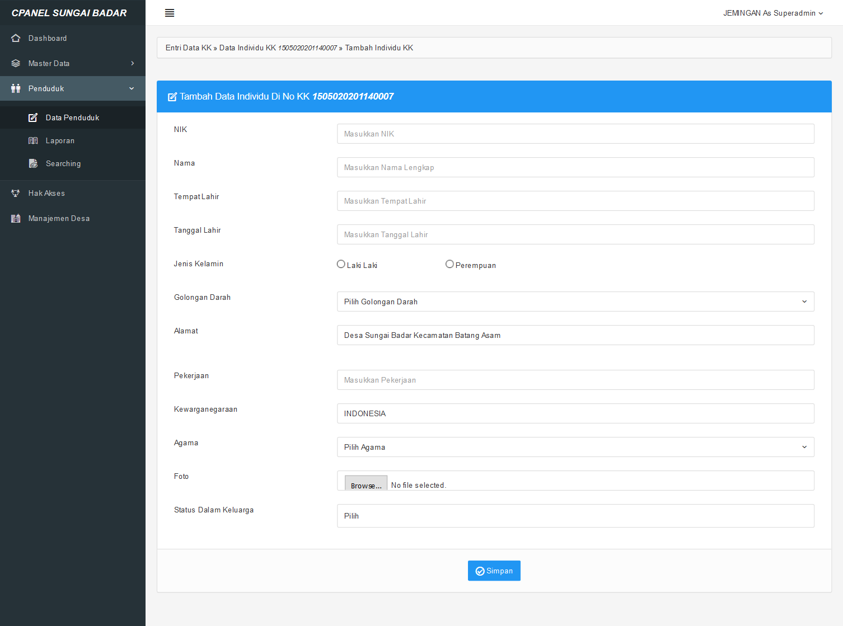
Gambar 17. Halaman menambah data KTP

- Halaman Searching
Halaman searching pada halaman web sistem pengarsipan ini di gunakan untuk mencari data tentang penduduk pada kecamatan batang asam yang ada pada halaman website sistem pengarsipan. Hasil implementasi dari halaman Searching dapat di lihat pada gambar 18.

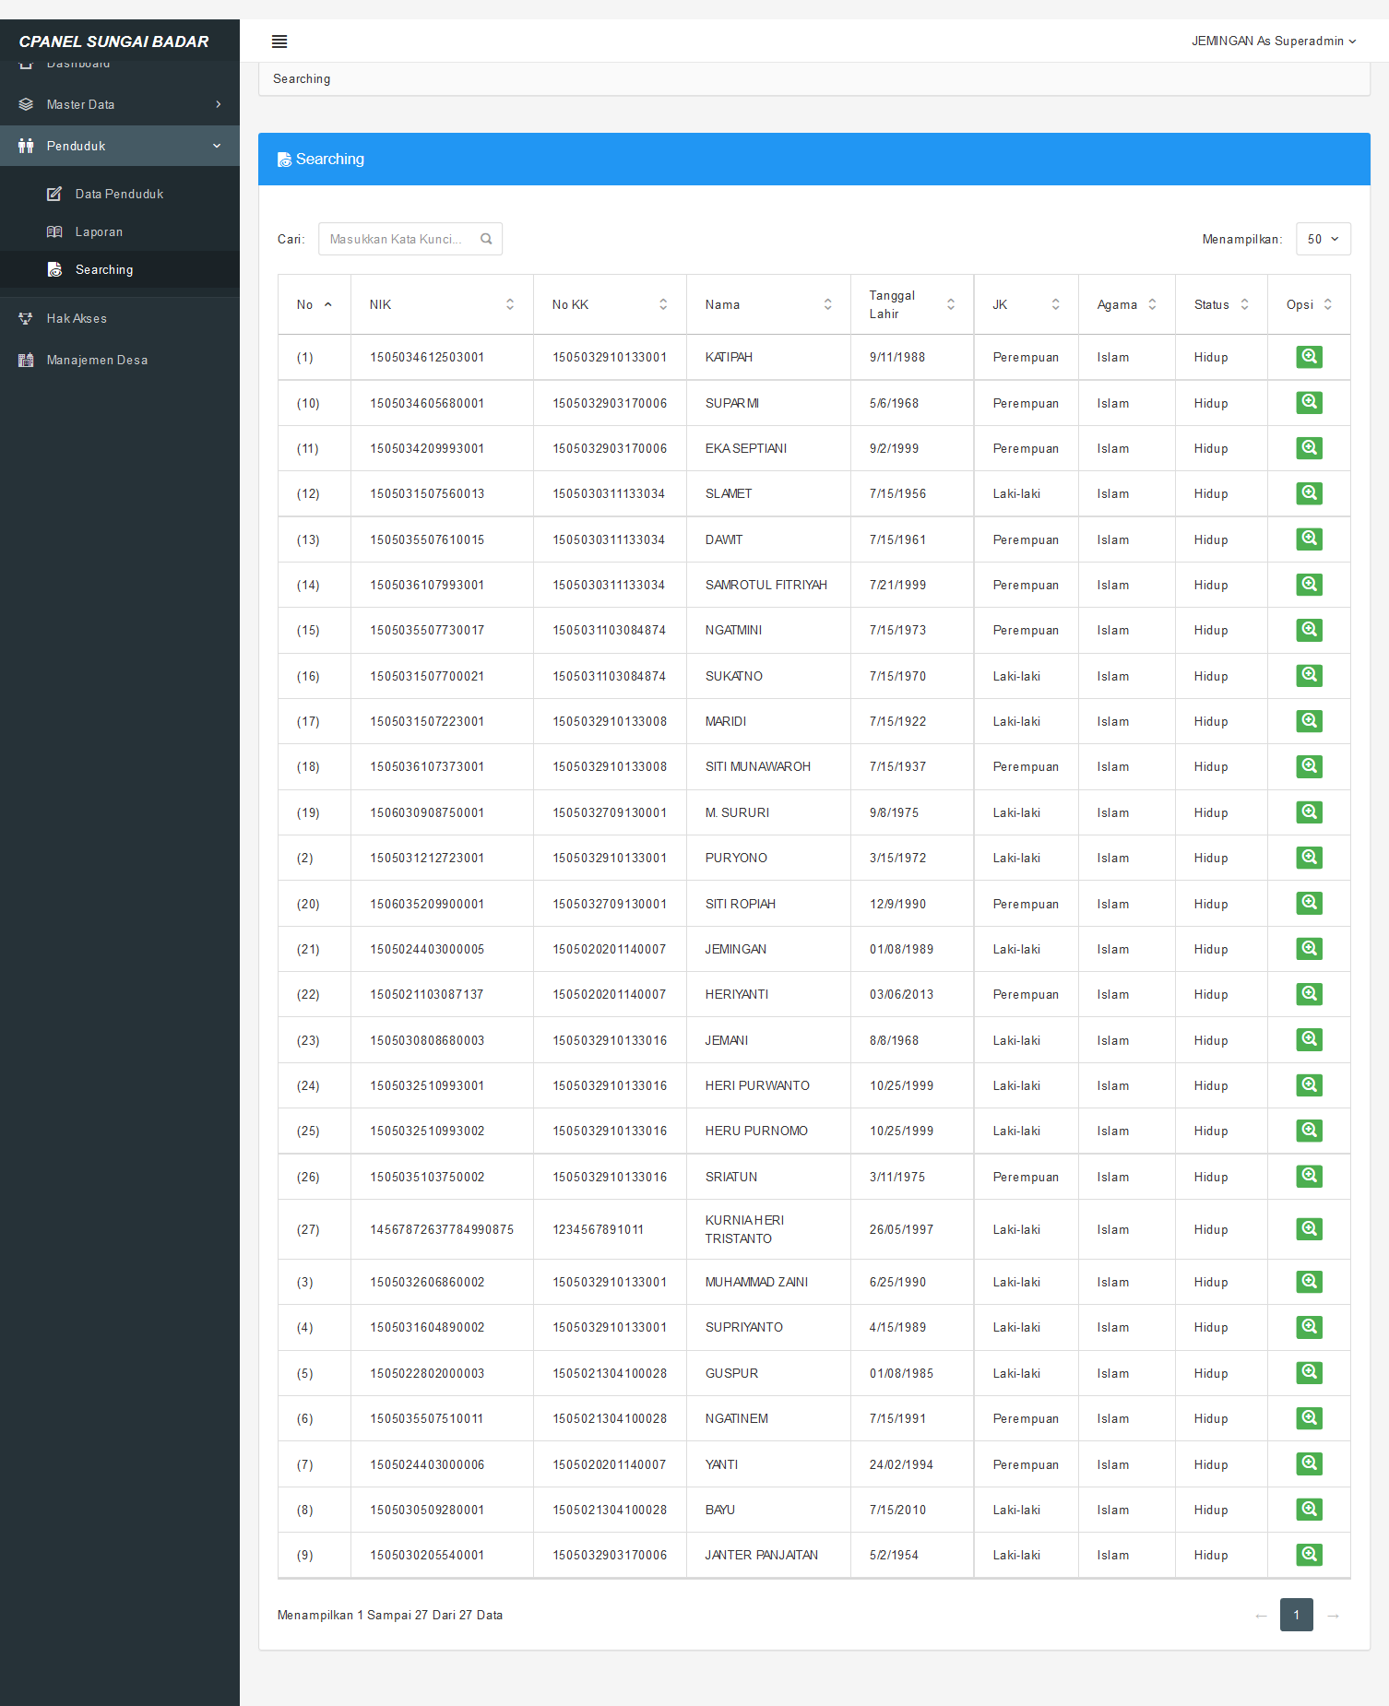
Gambar 18. Halaman Searching
- Halaman Laporan kependudukan
Halaman Laporan kependudukan di gunakan untuk menampilkan informasi mengenai data-data kependudukan pada Kecamatan Batang Asam. Hasil implementasi dari halaman Laporan kependudukan dapat di lihat pada gambar 19.

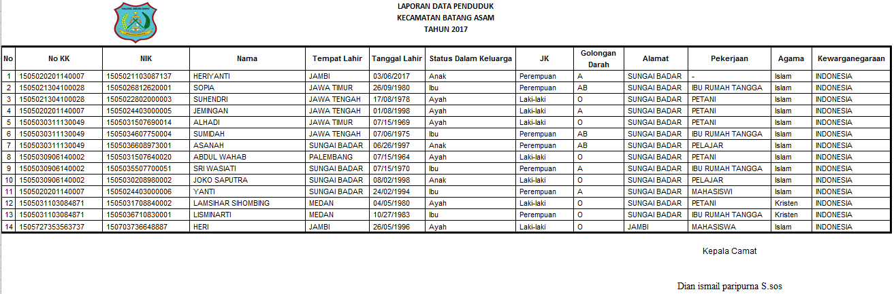
Gambar 19. Laporan penduduk

- Halaman Laporan Grafik Penduduk
Halaman Laporan Grafik Penduduk di gunakan untuk menampilkan informasi mengenai data-data kependudukan berbentuk grafik pada Kecamatan Batang Asam. Hasil implementasi dari halaman Laporan grafik Penduduk dapat di lihat pada gambar 20.

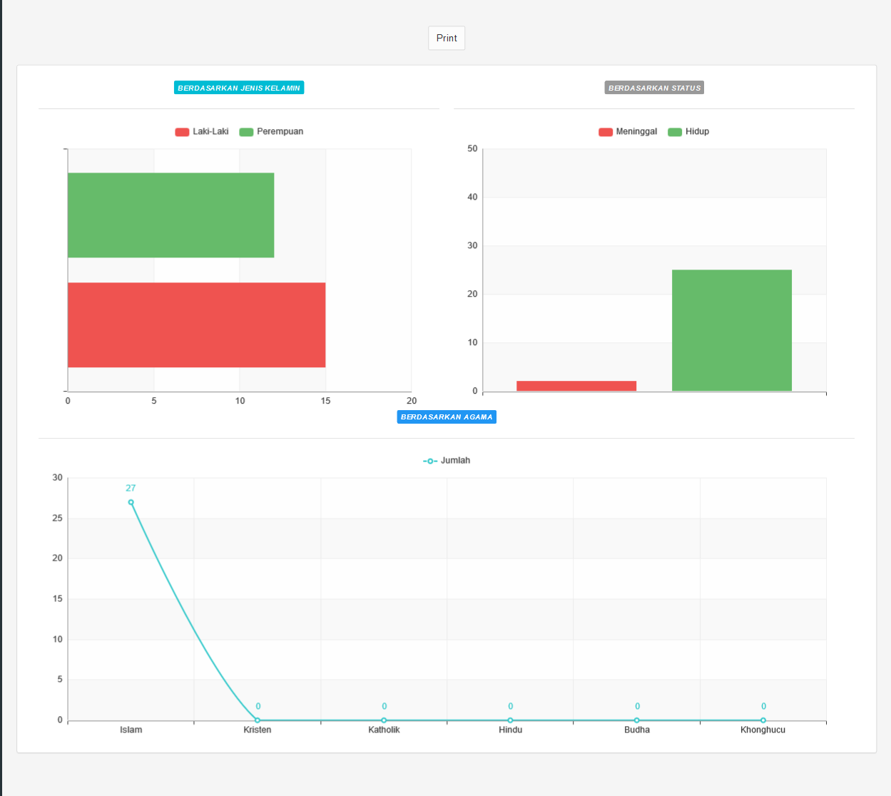.
Gambar 20: Laporan grafik penduduk
5. Kesimpulan
5.1. Simpulan

Penelitian ini menghasilkan sistem informasi pengarsipan untuk kecamatan batang asam. Terdapat fitur pengolahan data manajemen desa, mengelola data hak akses, mengelola data KK(Kartu Keluarga), mengelola data KTP, mengelola laporan. Apikasi ini dapat membantu bagian administrasi dalam pengolahan data kependudukan dan memperoleh informasi pengarsipan data penduduk dalam bentuk laporan kependudukan. Aplikasi ini dapat membantu dalam mendapatkan informasi pengarsipan kependudukan dengan lebih efektif karena sistem dilengkapi fungsi pencarian sehingga informasi yang dibutuhkan lebih cepat ditemukan.

5.2. Saran

Sebelum menggunakan aplikasi ini hendaknya bagian pendataan kependudukan terlebih dahulu mendapatkan pelatihan, agar aplikasi ini dapat berfungsi secara maksimal, Untuk menghasilkan sebuah sistem yang lebih baik, maka diperlukan pengembangan sistem dengan banyaknya data yang berelasi. pengembangan sistem selanjutnya, penulis mengaharapkan agar sistem bisa ditambahkan fitur chat yang dapat mempermudahkan komunikasi antara kepala desa dan kepala camat. Selanjutnya penulis mengaharapkan agar sistem yang telah ada ini dapat dikembangkan untuk lebih menambahkan fitur – fitur yang lebih mendukung kinerja di Kecamatan Batang Asam.

6. Daftar Rujukan

- Pemerintah Indonesia., Undang-undang Nomor 43 Tahun 2009 Tentang Kearsipan.
- Intan Maharany, Bambang Suratman., 2014. Peranan Sistem Kearsipan Sebagai Sumber Informasi Bagi Pimpinan Pt. Garuda Maintenance Facility (GMF) Aero Asia Surabaya, Jurnal Administrasi Perkantoran (JPAP), 2(2).
- Ani Kusumawati, Tacbir Hendro Pudjiantoro., dan Dian Nursantika., 2017. Sistem Informasi Kependudukan Pada Kecamatan Kadungora Kabupaten Garut. Jurnal Sisfotek Global, 6(1). pp.76-82.
- Gie liang., 2008. Manajemen administrasi perkantoran, kanisius : Yogyakarta[4]
- Sedarmayanti., 2008. Manajemen Sumber Daya Manusia : Reformasi Birokrasi dan
manajemen Pegawai Negeri Sipil, Refika Aditama. Jakarta.
- Sukoco, Badri Munir,. 2007. Manajemen Administrasi Perkantoran Modern. Jakarta : Erlangga
- Pemerintah Indonesia., Undang-undang Nomor 23 Tahun 2006 Tentang Administrasi Kependudukan.
- Dwi Broto Bagus Setiawan., 2016. Perancangan Aplikasi Sistem Informasi Kependudukan di Kecamatan Gondomanan. Jurnal Informatika Upgris, 2(2). pp.113-118.
- Shanti Ria Serepia Siregar., dan Penti Sundari., 2016. Rancangan Sistem Informasi Pengelolaan Data Kependudukan Desa (Studi Kasus di Kantor DesaSangiang Kecamatan Sepatan Timur. Jurnal Sisfotek Global, 6(1). pp.76-82.
- Didik Setiawan, Yhoni Agus Setya Mahendra., 2015. Perancangan Sistem Informasi Penduduk Pada Kantor Desa Kebonsari. Indonesian Journal on Networking and Security, 4 (2).pp. 21-26.
- Romadhoni, E. N. A., Widiyaningtyas, T., & Pujianto, U. (2015). Implementasi Model Waterfall Pada Pengembangan Sistem Informasi Alumni SMKN 1 Jenangan Ponorogo. SESINDO 2015, 2015.

